Шановні батьки!

О **7.55** необхідно зайти в **Google Meet** за посиланням

<https://meet.google.com/vmo-pxec-dey>

Початок занять о **8.00**. Будь ласка, забезпечте своїй дитині робоче місце, проконтролюйте наявність підручників (згідно розкладу) та шкільного приладдя.

**25 жовтня**

**2 клас**

**Українська мова**

Склад. Перенос слів з рядка в рядок по складах. (с.29-30)

Перенос слів, у яких склад позначений однією буквою. (с.30-31)

**Впр.73** – усно;

* опрацювати правило.

**Впр.74** – усно «зібрати» слова;

* опрацювати правило;
* записати складені слова (на вибір: три двоскладові, або три трискладові слова), поділивши їх на склади.

**Впр.75** – списати текст, уставляючи пропущені склади.

**Впр.76** – усно;

* опрацювати правило.

**Впр.77** – письмово (виписати ті слова, які діляться на склади для переносу).

**Запам’ятати!**

* Склад обов’язково повинен мати голосний звук.
* У слові стільки складів, скільки голосних звуків.
* За кількістю складів слова бувають односкладові, двоскладові, трискладові (*наводити приклади слів*).
* Не плутати поділ слів на склади з правилами переносу слів з рядка в рядок.
* Одну літеру не залишаємо в рядку й не переносимо в наступний.

**Математика**

**2 клас**

Обчислюємо периметр многокутника. (с.34)

Досліджуємо задачі, у яких бракує числових даних. (с.35)

**№1,** с.34 – усно

Прочитати і **запам’ятати правило!**

**Задача 2** – письмово

**Приклади 3** – письмово (*користуватися допомогою с.32, №3*)

**Задача 1,** с.35 - усно

**Задача 2** – письмово

**Завдання 3** – усно

**Фізична культура**

**2 клас**

Інструктаж із БЖД. ЗРВ вправи зі скакалкою. Комплекс фізкультурної паузи. Ходьба із пришвидшенням та уповільненням, приставним кроком правим і лівим боком. Елементи акробатики: групування сидячи, перекати у групуванні, перекид боком. Вправи для м’язів нижніх кінцівок та збільшення рухливості кульшових суглобів. Рухлива гра.

<https://www.youtube.com/watch?v=Zn8rleNHsEM>

**Виконувати лише під наглядом дорослих!**

**Акробатичні вправи**

**Групування**

Групування — підготовча вправа для вивчення перекатів, перекидів, сальто. Його виконують з різних вихідних положень: основної стойки, упору присівши, сидячи, лежачи на спині. Із зазначених положень зігнути ноги в колінах, узятися руками за гомілки, притиснути коліна до грудей і трохи розвести їх нарізно, щоб запобігти травмі.

https://disted.edu.vn.ua/media/images/student1/gimnastika/1_rik/u03_1rik.files/image001.jpg       

*Послідовність навчання:*

1.    Із стойки руки вгору швидко присісти, згрупуватися.

2.    З положення сидячи швидко зігнути ноги і згрупуватися.

3. Лежачи на спині, швидко зігнути ноги і згрупуватися, продовжуючи лежати на спині.

4.    Лежачи на спині, швидко згрупуватися вперед.

5.    Лежачи на спині, швидко зігнути ноги і притиснути до грудей, одночасно перекатом назад зробити групування на лопатках.

**Перекати**

Перекативикористовують як підготовчі вправи під час навчання перекидів; вони також виконують роль зв'язуючого елемента між різними вправами. Виконують їх уперед, назад, вліво, вправо.

*Послідовність навчання:*

1.    З положення сидячи лягти на спину і перекотитися назад до положення лежачи на лопатках, носками ніг торкнутися підлоги за головою, зворотним рухом повернутись у вихідне положення.

2.    З упору присівши в групуванні, сідаючи і послідовно торкаючись підлоги сідницями, спиною і лопатками, перекотитися назад до положення групування в стойці на лопатках і, не затримуючись, перекотитися вперед у вихідне положення.

3.    З положення лежачи на спині перекотитися вліво (вправо) до положення лежачи на животі, і навпаки.

4.    З упору стоячи на колінах легким поштовхом лівою рукою і ногою надати тілу рух вправо, м'яко перекотитися через сиину на лівий бік у групуванні і, не затримуючись, повернутись у вигідне положення (те саме в лівий бік).

5.    Із стойки на колінах прогнутися якомога більше, подаючи таз уперед, надати тілу рух уперед, послідовно торкаючись мати стегнами, животом, опертися руками під час торкання грудьми. Сильно відштовхуючіись руками, повернутись у вихідне положення. Те саме, але без допомоги руками.

**Музичне мистецтво**

**2 клас**

Світ народного мистецтва. Урок-гра. Музичне командне змагання «Наші знання з музичного мистецтва». (с.30)

**Конкурс №1. «Відшукати ноти»**

Уважно прочитати текст і віднайти у тексті назви музичних нот.

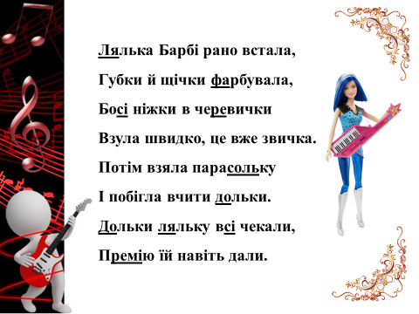

* Давайте пригадаємо всі ноти у нотному стані (До ре мі фа соль ля сі). Скільки їх всіх є? (7)
* Число сім – це магічне число. Де ще можна зустріти це число? (Сім кольорів веселки, казка «Вовк і семеро козенят», квітка «Семицвітка»). А що ви знаєте про число сім?

**Конкурс №2 «Так чи Ні».**

* А зараз ми пограємо у гру «Так чи Ні». Для кожної команди я підготувала по п’ять запитань з музичного мистецтва. Ви уважно їх слухаєте і відповідаєте. Команда якій не загадують не викрикує і не підказує. Готові. Вам потрібно казати тільки так чи ні.

**І команда:**

1. Бандура український народний інструмент. (Так)

2. Музику пише письменник . (Ні)

3. У музиці 10 нот. (НІ)

4. Гімн – урочиста пісня (Так)

5. Музичний ключ називають скрипковим. (Так)

**ІІ команда**

1. Бандура це струнний інструмент. (Так)

2. Барабан – ударний інструмент. (Так)

3. Основоположник української музики – Микола Лисенко. (Так)

4. Звуки бувають високі та низькі. (Так)

5. Ноти пишуть у нотному стані. (Так).

**Конкурс №3 «Як називається музичний інструмент»**

* Скажіть будь ласка що ще потрібно нам для виконання музичних творів? (музичні інструменти). А на які види поділяють музичні інструменти? Зараз вам потрібно правильно визначити назви музичних інструментів і назвати до якої групи вони належать: струнні, клавішні чи ударні.

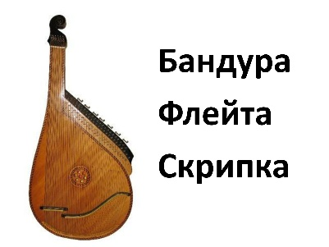 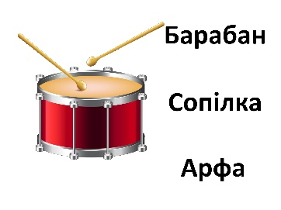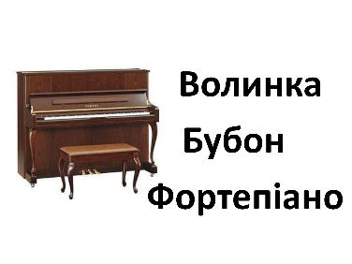

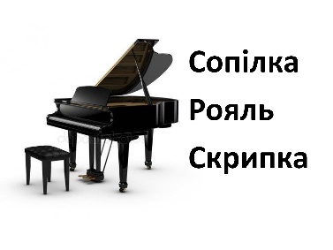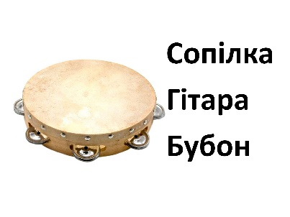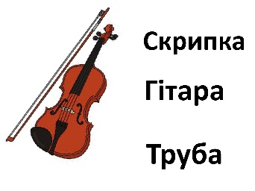

**Конкурс №4 «Вгадайте мелодію»**

Учням пропонується прослухати фрагменти вивченних музичних творів та пригадати їх назви.

1. М. Лисенко «Пісня лисички»
2. А. Олейнікова «Диво-осінь»
3. А. Олейнікова «Осінні прапорці»
4. О. Янушкевич «Осіннє сонечко»

**Конкурс №5** «**Той хто голос гарний має, нехай пісню заспіває**»

- Молодці. Ми з вами підійшли до останнього конкурсу.

- Протягом другого класу ми вивчили не так багато музичних творів. І деякі з них вам потрібно буде виконати. Ось у мене є назви двох пісень:

1. «Осінні прапорці»
2. «Осіннє сонечко»

- Яка команда першою відгадає загадку, та буде першою обирати назву пісні і виконувати її.

Пензлик, аркуш та вода…  
Де ж малюнок? От біда!  
Що іще забув я взяти,  
Щоб пейзаж намалювати?  
**(ФАрби)**

**Команди виконують свої пісні.**

**Підсумок уроку**

**25 жовтня**

**3 клас**

**Українська мова**

Спільнокореневі слова. Корінь слова. (с.36-39)

Повторити правила с.32-35!

Дібрати споріднені слова до слова дуб – усно *(дубок, дубочок, дубовий).*

**Впр.77**

* Визначити усно спільну частину у виділених словах *(сніг)*.
* Прочитати і **запам’ятати правило**;
* **Списати за зразком**.

**Впр.78** – усно

* Опрацювати «*Допомогу*»!
* Прочитати і **запам’ятати правило**;
* Скласти і записати три речення зі словом *бабка* з різними значеннями.

**Впр.79** – письмово

**Впр.80** – усно

**Впр.83,84** – письмово

Дати відповіді на запитання!

1. Що називаємо коренем?
2. Які слова називаємо спільнокореневими? різнокореневими?(*навести приклади)*

Домашнє завдання. Правила, с.36,37. Впр.85, с.39.

**Математика**

**3 клас**

Знайомимось із рівнянням. (с.55)

Розв’язуємо прості рівняння. (с.56-57)

**№1,** с.55 – усно

* Опрацювати правила

**№2** – усно

**Задача 3** – письмово

**№1**, с.56 – усно *(числові рівності і рівняння)*

**№2** – усно, способом добору *(корінь рівняння – це розв’язок рівняння)*

**№3** – усно

**№4** – усно, способом застосування правила знаходження невідомого компонента арифметичної дії

**Рівняння 5** – письмово 1 і 2 стовпчик

* Опрацювати алгоритм розв’язування рівнянь! (с.57)

Домашнє завдання. Правила, с.55, №5 (3-ій стовпчик, користуватись алгоритмом!), задача 6, с.57.

**Фізична культура**

**3 клас**

Інструктаж із БЖД. Організовуючі різновиди ходьби; бігові та стрибкові вправи. Рівномірний біг почергово з ходьбою до 1200м. Рухлива гра.

<https://www.youtube.com/watch?v=EAt2Q1FKYbc>

<https://www.youtube.com/watch?v=BwnmSwHb40I>

Виконувати під наглядом дорослих!

**Музичне мистецтво**

**3 клас**

Дерево життя. Слухання: пісня «Родина» у виконання Назарія Яремчука. Козацькі пісні. Робота над піснею «Ой, на горі та женці жнуть». (с.29-30)

<https://www.youtube.com/watch?v=2pdwTRi4V9k>

<https://www.youtube.com/watch?v=aMOIgSYlxSU>